PREFA Einf. FX12 GL P.10 steingrau 43 P.10 Steingrau

PREFA

Eigenschaften

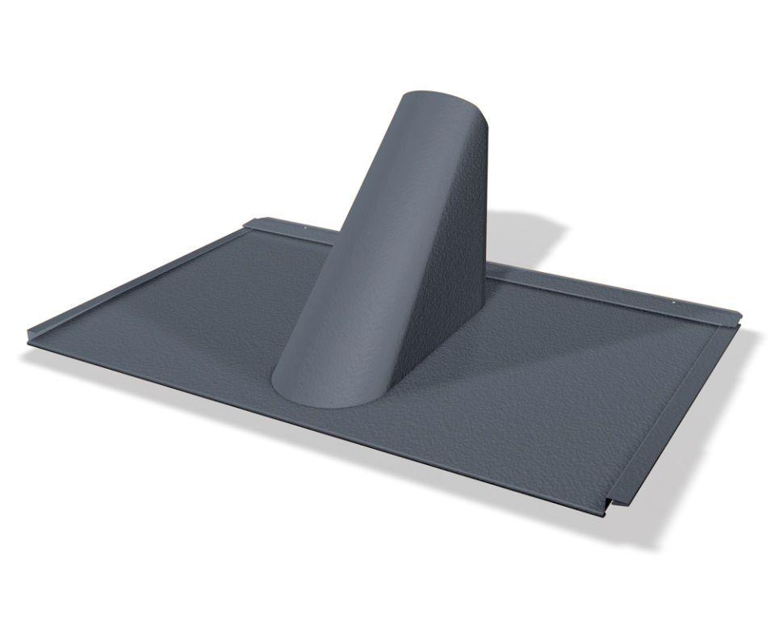

GTIN:

4043111157801

HAN:

112844

Farbton

grau

Oberfläche

pulverbeschichtet

Werkstoff

Aluminium

Breite (mm)

300,00

Höhe (mm)

400,00

Länge (mm)

700,00